FICHA DE REMEDIAÇÃO Nº 11
ASSUNTO: Reflexão, rotação e translação. Simetria axial e simetria rotacional
NOME: _________________________________ TURMA: _______ Nº: _____ AVAL: _______
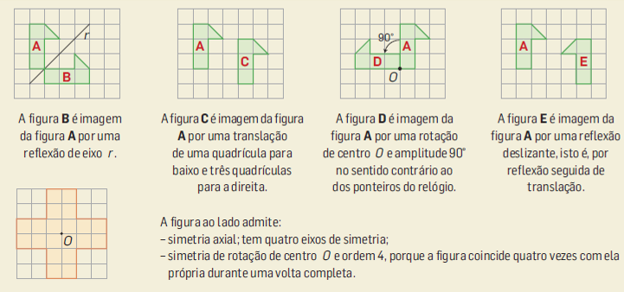
Observa:

- Constrói a imagem da figura A:
1.1. | 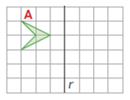 | 1.2. | 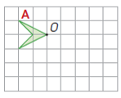 | 1.3. | 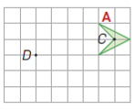
 | Por reflexão de eixo r. |  | Por rotação de centro O, amplitude 90º e sentido contrário ao dos ponteiros do relógio. |  | Pela translação que aplica C em D.

- Descreve as simetrias que apresenta cada uma das figuras.
2.1. | 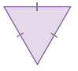 | 2.2. | 
2.1. | ___________________________  ___________________________  ___________________________ | 2.2. | ___________________________  ___________________________  ___________________________

